令和４年度愛知県新型コロナウイルス感染症患者等入院医療機関設備整備費
補助金の実績報告のご案内
当該補助金については、申請のあった医療機関あて交付決定の通知をしたところですが、補助金の支払にあたっては、事業完了（納品完了）後の実績報告書の提出が必要です。
補助要件等については、当初交付申請の際と同様です。（本書最終頁を参照）
つきましては、以下に報告方法をまとめましたので、作成の際の参考にしてください。
１．実績報告書の作成・送付方法
はじめに、県ホームページにてダウンロードしたデータ（Excel形式）に必要事項を 入力してください。（手書き不可）
URL：https://www.pref.aichi.jp/site/covid19-aichi/aichi-iryohojokin-r4setubi.html
① 実績報告書データを県感染症対策課の補助金専用メールアドレスあて送付してください。
② 以下の書類を郵送にて送付してください。
・ 請求書（印刷したもの。実績報告書を作成すると自動で作成されます。）
・ 契約書の写し、受注書等、発注日がわかる書類
※口頭のみの発注は補助対象として審査できかねるので必ず書面で御準備ください。
・ 検収調書の写し、納品書の写し等、事業経費を確認できる書類
・ 各設備を使用する場所がわかるフロア平面図（使用する場所に印を付けてください）
・ 《初度設備を整備した場合》病床の新設・増設に伴う整備であることがわかる資料 （フロアの平面図・整備仕様書等）
・ 《簡易病室を整備した場合》事業の完成を確認できる全景及び室内主要部分の写真、設置場所が分かる図面や設備の仕様がわかる書類
書 類 | 送付方法・宛先 | 備 考
実績  報告書 | メール（必ずエクセル形式による。）  aichi-iryohojokin@pref.aichi.lg.jp | メール題名および実績報告書ファイル名を「（医療機関名）コロナ入院設備補助金 実績報告」とすること。
請求書  納品書  等 | 〒460-8501  名古屋市中区三の丸三丁目１番２号  県感染症対策課助成グループ 宛 | 封筒に「コロナ入院設備補助金実績報告」と朱書すること。  契約書、納品書等とともに、実績報告様式中にある請求書を印刷したものを添付 すること。
【！重要！】提出にあたっての注意事項
○ 集計ツールで支払い処理を行いますので、実績報告書データは必ずExcel形式で提出してください。
○ 請求書、契約書及び納品書等の郵送を忘れないようお願いします。
２．提出期限
交付決定または事業完了日（最終納品日）から30日を経過した日まで（期限厳守）
３．補助金の支払いについて
県にて実績報告書を確認し、内容に不備がなければ実績額を確定、その旨を別途、 お知らせします。（不備がある場合、報告書データの修正・再送付をメールで依頼します。）
実績額の確定のお知らせ後、県にて支払手続を行い、指定の振込先口座あて補助金をお支払いします。

４．証拠書類の保管
補助金に係る証拠書類は、額の確定日の属する年度の終了後５年間保管してください。
国の会計検査や県による実地確認の際、証拠書類の原本が確認できない場合は補助金の返還等の指導がされる場合があるため、保管にあたり不備のないよう御注意ください。

５．その他
交付を受ける者は、以下いずれの要件を満たしている必要があります。
・ 補助を受ける経費について他の補助金等の交付を受けていないこと。
・ 本補助金により整備した設備は新型コロナウイルス感染症対策の目的以外に使用 しないこと。
・ 暴力団員又は暴力団関係者と実質的を含めいかなる関係も有していないこと。

６．問い合わせ先
対象要件や書類の書き方などでご不明な点等があった場合は市町村ではなく、愛知県の以下の連絡先までご連絡ください。
（お問い合わせが多数寄せられることが見込まれますので、できる限り御質問はメールでいただきますようお願いします。）
主な質問は県HPにQ＆Aとして掲載しますので、御質問の前に御確認ください。
担 当 愛知県感染症対策課助成グループ
メール aichi-iryohojokin@pref.aichi.lg.jp
（件名を「コロナ入院設備補助金実績報告質問」としてください。）

【支払までのイメージ】
別 紙
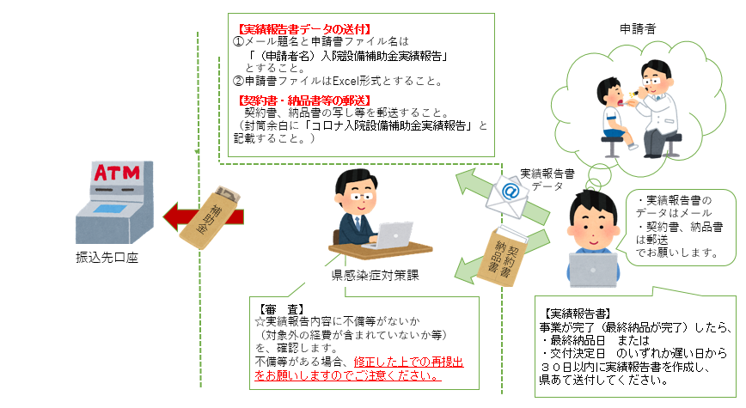

《実績報告書作成の手引き》（併せて契約書、納品書等の御準備をお願いします。）
① 「はじめに入力してください」のシートに必要事項を入力してください。
県ホームページからダウンロードした未入力の状態のシートは左のようになっています。
法人の名称や住所等、必要情報を黄色のセルに入力していってください。（県に提出した当初申請の内容のコピー＆貼り付けを推奨。）
県から送付の交付決定通知書を確認し、交付決定通知番号（１～３桁）を入力してください。
黄色のセルの右には、
・「入力判定」（○か×：適切に入力されたか）
・「コメント」（不備がある場合、その内容）
が表示されるようになっています。
不備がある場合、「×」及びコメントとともに赤色で表示されます。
未入力の状態だとほぼ赤色の状態ですので、 赤色の表示がなくなるように入力していってください。（各種「明細」シートがあるものは未入力（実績報告しない）状態であるため「○」となっています。）

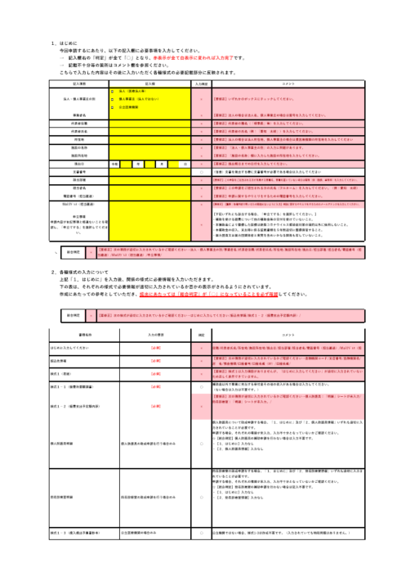

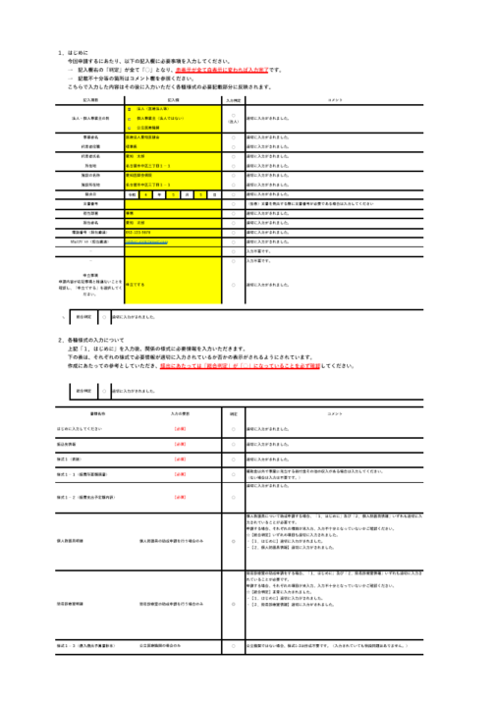

不備がない状態になると右のように表示されます。（提出できる状態になっています。）
下の段は、
「はじめに入力してください」以外のシート が適切に入力されているか、「判定」及び 「コメント」が表示されるようになっていますので提出の際に参考にしてください。
全てのシートが適切に入力される（提出できる状態になる）と、こちら
が「○」と表示されます。

その他の様式の入力は交付申請の際と同様です。
② 提出準備
以下のとおり提出してください。
ア 実績報告書データをメールで送付
作成した実績報告書データをExcel形式で県感染症対策課あて送信してください。
その際、
メール題名及び実績報告書ファイル名は、「（医療機関名）コロナ入院設備補助金実績報告」とし、
県の補助金専用アドレス（aichi-iryohojokin@pref.aichi.lg.jp）あて送信してください。

イ 請求書、事業経費を確認できる書類の郵送
・ 請求書（印刷したもの。実績報告書を作成すると自動で作成されます。）
・ 契約書の写し、受注書等、発注日がわかる書類
※口頭のみの発注は補助対象として審査できかねるので必ず書面で御準備ください。
・ 検収調書の写し、納品書の写し等、事業経費を確認できる書類
・ 各設備を使用する場所がわかるフロア平面図（使用する場所に印を付けてください）
・ 《初度設備を整備した場合》病床の新設・増設に伴う整備であることがわかる資料 （フロアの平面図・整備仕様書等）
・ 《簡易病室を整備した場合》事業の完成を確認できる全景及び室内主要部の写真、設置場所が分かる図面や設備の仕様がわかる書類
《なお、上記資料は既に提出済みの場合でも添付し、実績報告書の一揃え中で確認できるようにしてください。》

の６点を県感染症対策課助成グループあて送付してください。
【郵送先】
〒460-8501
名古屋市中区三の丸三丁目１番２号
県感染症対策課助成グループ 宛
《封筒に「コロナ入院設備補助金実績報告」と朱書してください》

取り揃えのイメージは次のページを参考にしてください。

《郵送書類の取り揃えのイメージ》
以下一式を束（クリップ止め）にして郵送してください。
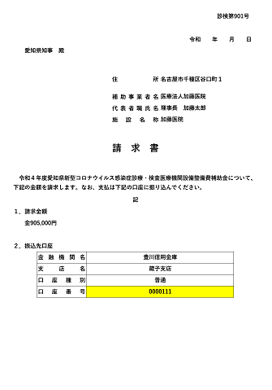
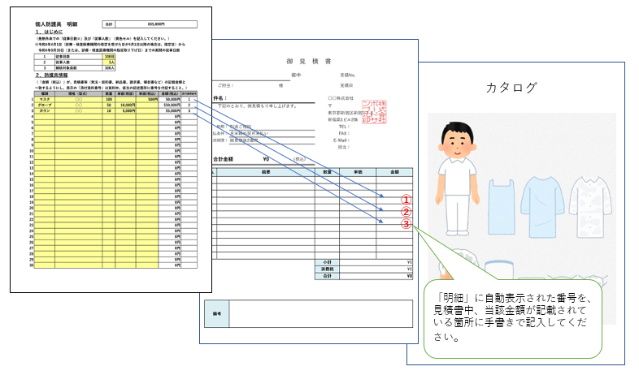
【請求書】
「はじめに入力してください」に交付決定番号を入力すると、交付申請の際に 届出いただいた振込先口座の金融機関名等が表示されます。
口座番号のみ入力いただき完成させたページを印刷してください。

【明細シートの作成が必要なもの】（全て）
契約書、納品書等を含めた全ての書類を 御準備ください。

《参考》補助要件
① 交付の対象
ア 入院医療機関設備整備事業
患者等を受け入れる県が指定した入院医療機関
イ 重点医療機関等設備整備事業
県が指定した重点医療機関及び高度な医療を提供する入院医療機関
② 補助対象設備（補助基準額の定めがある場合は当該額の範囲内）
入院医療機関設備整備事業 | 補助率 | 重点医療機関等設備整備事業 | 補助率
・初度設備（消耗品及び備品購入費）  ・簡易陰圧装置  ・簡易ベッド  ・人工呼吸器及び付帯する備品  ・体外式膜型人工肺及び付帯する備品  ・簡易病室及び付帯する備品  ・個人防護具 (マスク、ゴーグル、ガウン、グローブ、キャップ、フェイスシールドに限る。) | 10/10 | ・超音波画像診断装置  ・血液浄化装置  ・気管支鏡  ・分娩監視装置  ・新生児モニタ  ・ＣＴ撮影装置等  （画像診断支援プログラムを含む）  ・生体情報モニタ | 10/10
・紫外線照射装置等導入経費 | 1/2
③ 補助対象期間
令和４年４月１日（４月１日以降に入院・重点医療機関の指定を受けた場合は、指定日）から
令和４年９月３０日までの整備分
※ この期間に購入（発注又は契約）し、納品された対象設備であること。
※ さらに、個人防護具は当該期間中における使用分に限ること。
【注 意】
対象外となる経費及び「付帯する備品」について
・ 個人防護具については、上記枠内に掲げる品目に限り、消毒液等は補助対象外。
・ 簡易病室における「付帯する備品」とは、設備整備に必要な備品をいい、設備の整備そのものに関係しない、医療用消耗品の購入に係る経費は補助対象外。

